使用SPI从机模式通信:

SPI是利用4根信号线进行通信的串行接口协议，包括主／从两种模式。4个接口信号为：串行数据输入(MISO，主设备输入、从设备输出)、串行数据输出(MOSI，主设备输出、从设备输入)、移位时钟(SCK)、低电平有效的从设备使能信号(cs)，片选低电允许输出数据。SPI最大的特点是由主设备时钟信号的出现与否来确定主／从设备间的通信。一旦检测到主设备的时钟信号，数据开始传输。

SPI通信接线方式
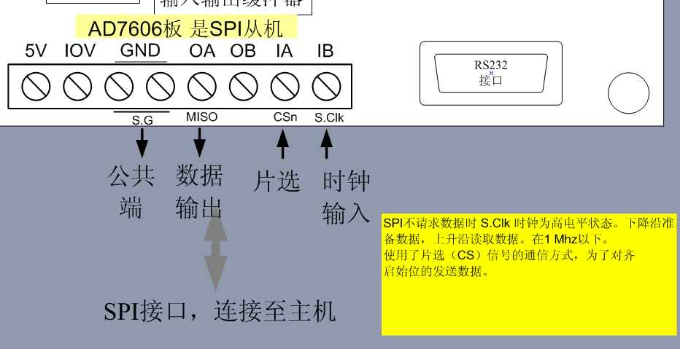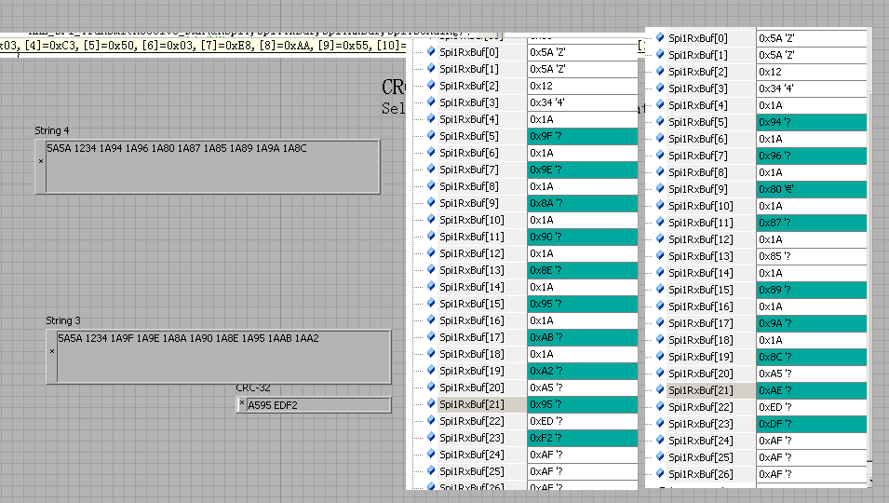
MOSI，主出从入，从机无接收数据，这里没有使用。
CSn , 片选 ，每组数据通信前 要把片选拉为低电平，通信完成后置高电平。

SPI工作方式简介
SPI 3 mode,CHOL = 1,CHAL = 1
时钟下降沿准备数据， 时钟上升沿 采集数据
spi四种模式SPI的相位(CPHA)和极性(CPOL)分别可以为0或1，对应的4种组合构成了SPI的4种模式(mode)
Mode 0 CPOL=0, CPHA=0
Mode 1 CPOL=0, CPHA=1
Mode 2 CPOL=1, CPHA=0
Mode 3 CPOL=1, CPHA=1
时钟极性CPOL: 即SPI空闲时，时钟信号SCLK的电平（1:空闲时高电平; 0:空闲时低电平）
时钟相位CPHA: 即SPI在SCLK第几个边沿开始采样（0:第一个边沿开始; 1:第二个边沿开始）
sd卡地spi常用的是mode 0 和mode 3，这两种模式的相同的地方是都在时钟上升沿采样传输数据，区别这两种方式的简单方法就是看空闲时，时钟的电平状态，低电平为mode 0 ，高电平为mode 3。
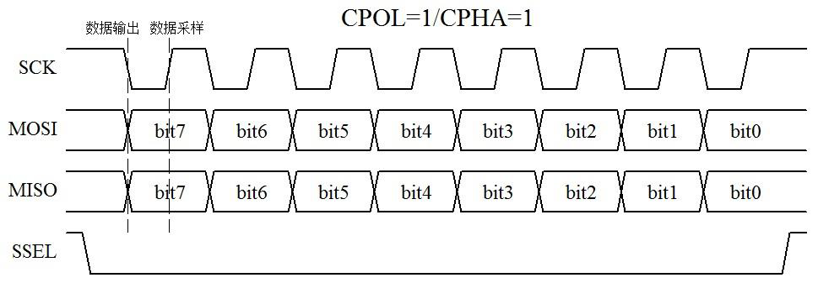
SPI模式可以允许同时同步发送和接收8位数据
1. 主机输出从机输入，MOSI端子；
2. 主机输入从机输出 ，MOSI端子；
3. 时钟信号,由主器件产生， SCK端子；
4. 从器件使能信号,由主器件控制，低电平有效， CS（SS,SSEL）端子。
可通过选择开关SW2 设置是否使用SPI从机模式通信。

图1 全双工主机／从机连接方法
关于片选CS：不传输数据时片选为高电平，低电平选中从机。选中后从机要发送的数据被锁存，准备发送。每次片选为高电平后，会清空未接收完全的数据。
若干个具备SPI接口的单片机和若干片兼容SPI接口的外围芯片，可以在软件的控制下，构成多种简单或者复杂的应用系统，例如以下3种。

SPI的数据传输
SPI主设各负责产生系统时钟，并决定整个SPI网络的通信速率。所有 的SPI设各都采用相同的接口方式，可以通过调整处理器内部寄存器改变时钟的极性和相位。SPI设各传输数据过程中总是先发送或接收高字节数据，每个时钟周期接收器或收发器左移1位数据。
如果只进行写操作，主机只需忽略接收到的字节；反之，若主机要读取从机的一个字节，就必须发送一个空字节来引发从机的传输。
当主机发送一个连续的数据流时，有些外设能够进行多字节传输。在这种传输方式下，从机的片选端 必须在整个传输过程中保持低电平。此时，一次传输可能会涉及到成千上万字节的信息，而不必在每个字节的数据发送的前后都去检测其起始位和结束位，这正是同 步传输方式优于异步传输方式的原因所在。
命令格式：
从机响应 AD7606模块返回命令数据长度为固定为24字节长度。命令格式如下：
起始位 | 命令位1 | 命令位2 | 数据1 | 数据2 | 数据3
1字节 | 1字节 | 2字节 | 2字节 | 2字节 | 2字节
5AH | xxH | xxxxH | 0000H | 0000H | 0000H

数据4 | 数据5 | 数据6 | 数据7 | 数据8 | 32位校验
2字节 | 2字节 | 2字节 | 2字节 | 2字节 | 4字节
0000H | 0000H | 0000H | 0000H | 0000H | 见说明

帧尾(校验和)
数据含义：数据帧校验和计算结果。
数据类型：16进制，单字节。
计算方法：采用32位移位异或方式,对数据启始位起到数据8结束的所有数据计算。

例如：5A00 0000 0000 0000 0000 0000 0000 0000 0000 0000 的校验码为A5FF FFFF
校验码要加在数据的最后，所以完整的发送数据将是：
5A00 0000 0000 0000 0000 0000 0000 0000 0000 0000 A5FF FFFF
CRC32校验 C语言实例：
int Crc32Check ( char * buf,int len )
{
Crc32Val = 0xFFFFFFFF;
for ( Crc32_j = 0; Crc32_j < len; Crc32_j++ )
{
Crc32ValR1 = Crc32Val >> 24;
Crc32ValR2 = Crc32Val << 8;
Crc32Val = Crc32ValR1 ^ Crc32ValR2 ^ buf[ Crc32_j ];
}
Crc32ValR = buf[ len + 0 ]; Crc32ValR = Crc32ValR << 8;
Crc32ValR = Crc32ValR | buf[ len + 1 ]; Crc32ValR = Crc32ValR << 8;
Crc32ValR = Crc32ValR | buf[ len + 2 ]; Crc32ValR = Crc32ValR << 8;
Crc32ValR = Crc32ValR | buf[ len + 3 ]; Crc32ValR = Crc32ValR << 0;

// 校验正确
if ( Crc32Val == Crc32ValR ) return 1;
else return 0;
}
校验正确返回1，错误返回0。
CRC32 LabVIEW 实例：
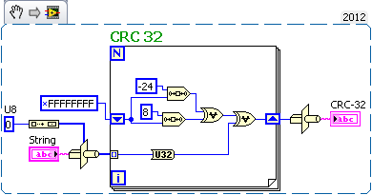
CRC32 Verilog 实例：
SpiRxD 为SPI 接收到的数据。
CrcVal <= 32'hFFFFFFFF
CrcVal <= { CrcVal[23:0] , CrcVal[31:24] ^ SpiRxD } ;
CrcValR[31:24] <= SPI_RxBuf[80];
CrcValR[23:16] <= SPI_RxBuf[81];
CrcValR[15:08] <= SPI_RxBuf[82];
CrcValR[07:00] <= SPI_RxBuf[83];
// 校验和判断
if ( CrcVal == CrcValR )
begin
CrcOK <= 1;
end

